# EMPRESA “MUCHO SOTFWARE”

## INTEGRANTES:

## CADENAS VERGARAY LAURA FIORELLA

## ALFARO VELAZQUE CRISTINA ELENA

## SULCA JERI JHOVANNA SUNAMITA

## ANCASI VILCA ALICIA

## TAFUR HUINGO DAVID

## PROFESOR:

## GUSTAVO CORONEL



## **CUADRO DE REQUERIMIENTOS**

**Requerimiento funcionales**

|  |  |  |  |
| --- | --- | --- | --- |
| CODIGO | NOMBRE DEL REQUERIMIENTO | CASO DE USO | ACTOR |
| RF01 | EL SISTEMA DEBE PERMITIR A LA SECRETARIA MANTENER DATOS DE LOS PROPIETARIOS DE LOS INMUEBLES | MANTENER DATOS DE LOS PROPIETARIOS DE LOS INMUEBLES(INSERTAR,  ELIMINAR  MODIFICAR) | ADMINISTRADOR DEL EDIFICIO |
| RF02 | EL SISTEMA DEBE PERMITIR REGISTRAR LAS CUOTAS DE PAGO DE LOS INMUEBLES | REGISTRAR LOS PAGOS DE LAS CUOTAS DE LOS INMUEBLES | ADMNISTRADOR DEL EDIFICIO |
| RF03 | EL SISTEMA DEBE PERMITIR REGISTRAR EL PAGO DEL USO DEL AUDITORIO | REGISTRAR EL PAGO POR USAR EL AUDITORIO | ADMINISTRADOR DEL EDIFICIO |
| RF4 | EL SISTEMA DE PERMITIR VERIFICAR LOS REPORTES DE LOS CONDOMINIOS | VERIFICAR LOS REPORTES DE LAS PROPIEDADES | GERENTE DEL CONDOMINIO |

## **DIAGRAMA DEL CASO DE USO DEL SISTEMA DE CONDOMINIOS**

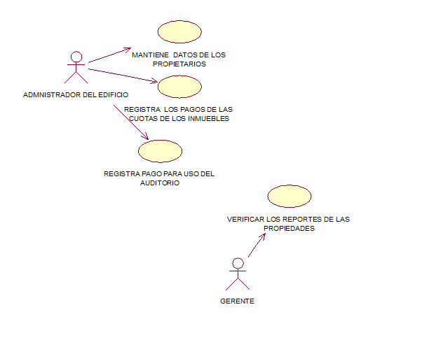

## **DESCRIPCION DEL CASO DE USO**

NOMBRE: MANTENER DATOS DE LOS PROPIETARIOS DE LOS INMUEBLES

Autor: administrador del edificio

Fecha: 03/09/17

Descripción: registrar a las personas propietarias, actualiza los datos de las personas propietarias, registrar al propietario actual también registrar la fecha y quienes fueron los propietarios anteriores además de registrar la dirección torre y piso del inmueble y registrar las cuotas de los pagos de los inmuebles

Actores

* Administrador del edificio
* sistema

Precondiciones: el usuario ha sido admitido como administrador del sistema

Postcondicion: se realizó un registro de un propietario

Flujo normal

* la acción comienza cuando ya viene un cliente a adquirir un inmueble
* la secretaria ingresa los datos los propietarios de ser necesario lo actualiza o elimina

NOMBRE: REGISTRAR LOS PAGOS DE LAS CUOTAS DE LOS INMUEBLES

Autor: Administrador del edificio

Fecha: 03/09/2017

Descripción: los pagos se hacen los primeros 5 días del mes todos los propietarios tienen que cumplir con esta obligación

Actores

* Administrador del edificio
* sistema

Precondiciones: es propietario de uno o muchos inmuebles dentro del condominio

Poscondiciones: --------

Flujo normal

* el propietario va donde la secretaria realizar el pago respectivo del inmueble durante los primeros 5 días

NOMBRE: REGISTRAR EL PAGO PARA USAR EL AUDITORIO

Autor: Administrador del edificio

Descripción: se encarga de registrar los pagos por el alquiler del auditorio

Actores

* propietario
* secretaria

Precondición: es un trabajador con cargo de administrador dentro del condominio

Poscondicion: los propietarios que van a utilizar el auditorio realizar el pago correspondiente

Flujo normal

* un propietario tiene un evento y necesita el auditorio
* se dirige donde la administración a solicitar el auditorio
* el administrador verifica la disponibilidad del auditorio
* si está disponible el administrador ingresa los datos del propietario para reservar el auditorio
* luego cobra el monto

NOMBRE: VERIFICAR LOS REPORTES DE LAS PROPIEDADES

Autor: Gerente

Descripción: los informes pasan a la vista del gerente general para la verificación de si se cumplen las normas o no

Actores

* Gerente

Precondición: el usuario ha sido admitido como gerente

Poscondicion: los informes ya están generados

Flujo normal

* el gerente recibe los informes
* verifica estado de cuenta de un propietario
* verifica el estado de un inmueble
* verifica el reporte generar del edificio
* verifica el estado del edificio

## **BASE DATOS DEL CONDOMINIO**

